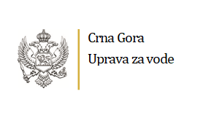

PLAN INTEGRITETA
2022. godina

Podgorica, septembar 2022. godine
NAZIV ORGANA VLASTI: Uprava za vode
ADRESA: Bulevar Revolucije br. 24, Podgorica
TELEFON: +382 20 224 593
E-MAIL: upravazavode@uzv.gov.me

IME I ZVANJE ODGOVORNOG LICA ZA IZRADU I SPROVOĐENJE PLANA INTEGRITETA (MENADŽERA INTEGRITETA):
Milena Ivanović, spec.pravnih nauka, Samostalna savjetnica II za opšte i kadrovske poslove
DATUM I BROJ RJEŠENJA O ODREĐIVANJU MENADŽERA INTEGRITETA:
Rješenje br. 11/22-0101-723 od 23.09.2022.godine

DATUM I BROJ RJEŠENJA O ODREĐIVANJU ČLANOVA RADNE GRUPE ZA IZRADU PLANA INTEGRITETA:
Rješenje br. 11/22-0101-723/1 od 23.09.2022.godine
ČLANOVI RADNE GRUPE:
Milena Ivanović, menadžer integriteta, samostalna savjetnica II za opšte i kadrovske poslove u Službi za opšte i finansijske poslove;
Nataša Rakočević, samostalna savjetnica I za upravljanje javnim vodnim dobrom u Sektoru za upravljanje vodama;
Milo Radović, samostalni savjetnik I za upravljanje vodnim područjem Jadranskog sliva u Odjeljenju za upravljanje vodnim područjem Dunavskog i Jadranskog sliva;
Danilo Globarević, samostalni savjetnik I za finansijsko računovodstvene poslove u Službi za opšte i finansijske poslove;
Vesna Karadžić, samostalna savjetnica I za korišćenje voda u Sektoru za upravljanje vodama;
Tamara Cimbaljević, samostalna savjetnica III za vodni informacioni sistem u Odjeljenju za vodni informacioni sistem i monitoring voda.

DATUM POČETKA IZRADE: 23.09.2022. godine
DATUM ZAVRŠETKA IZRADE: 28.09.2022. godine
DATUM USVAJANJA PLANA INTEGRITETA: 28.09.2022. godine

Sadržaj

1. Rješenje o određivanju odgovornog lica za izradu i sprovođenje plana integriteta (menadžera integriteta) 4
2. Rješenje o formiranju radne grupe za pripremu i izradu plana integriteta 5
3. IZRADA PLANA INTEGRITETA 6
4. METODOLOGIJA PROCJENE INTEZITETA RIZIKA 8
5. OBRAZAC PLANA INTEGRITETA UPRAVE ZA VODE 10
6. Odluka o usvajanju i stupanju na snagu Plana integriteta 19

RJEŠENJE o određivanju odgovornog lica za izradu i sprovođenje plana integriteta (menadžera integriteta)

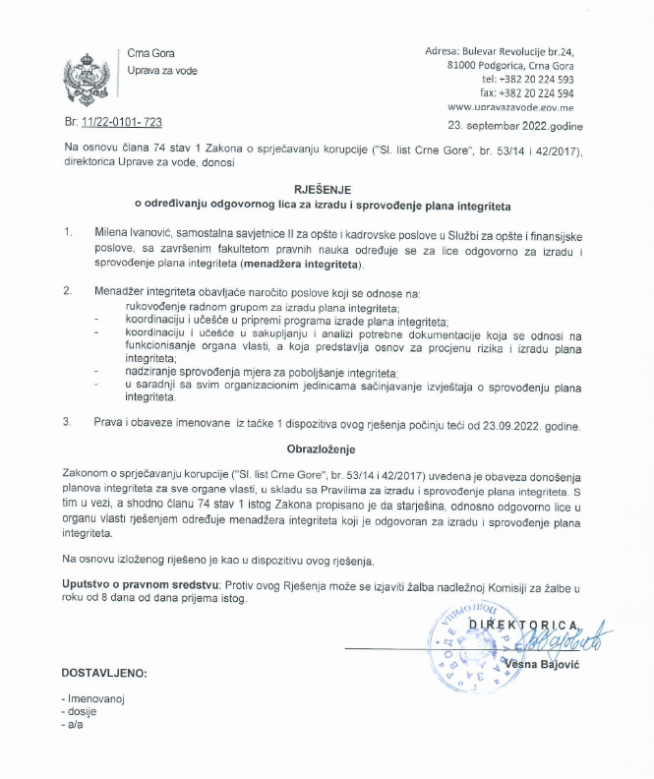

RJEŠENJE o formiranju radne grupe za pripremu i izradu plana integriteta

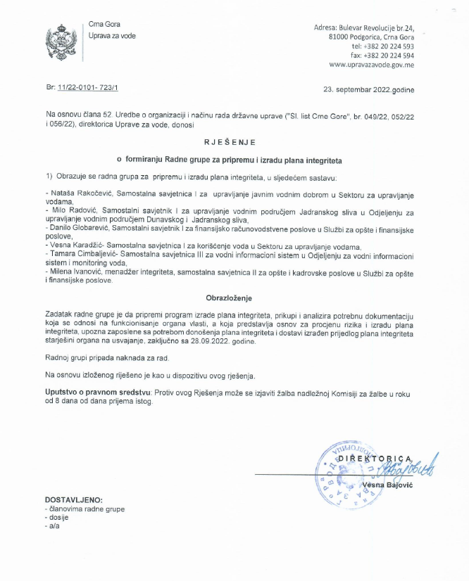

PROGRAM IZRADE PLANA INTEGRITETA

ORGAN VLASTI: Uprava za vode

ODGOVORNO LICE: Milena Ivanović

ČLANOVI RADNE GRUPE: Milena Ivanović, Nataša Rakočević, Milo Radović, Danilo Globarević, Vesna Karadžić, Tamara Cimbaljević

DATUM DONOŠENJA RJEŠENJA O FORMIRANJU RADNE GRUPE: 23.09.2022.godine

DATUM POČETKA IZRADE: 23.09.2022. godine

I FAZA
OSNIVANJE RADNE GRUPE I PRIKUPLJANJE INFORMACIJA
DATUM: 23.09.2022.godine
- PRIPREMNA FAZA
Direktorica Uprave za vode donosi odluku o imenovanju radne grupe 23.09.2022. godine.
- Radna grupa je sakupljala potrebnu dokumentaciju, informacije od zaposlenih i priprema program izrade Plana integriteta.
- Upoznavanje zaposlenih sa potrebom donošenja novog Plana integriteta.

II FAZA
UTVRĐIVANJE POSTOJEĆIH MJERA
DATUM: 23.09.2022. godine
PROCJENA POSTOJEĆEG STANJA I UTVRĐIVANJE INICIJALNIH FAKTORA RIZIKA
- Intervjui sa određenim zaposlenima
- Izvršena je ocjena izloženosti rizicima
III FAZA
PLAN MJERA ZA PODIZANJE NIVOA INTEGRITETA
DATUM: 28.09.2022. godine
- Upoznavanje zaposlenih sa rizicima narušavanja integriteta, ocjenom izloženosti i planom mjera za poboljšanje integriteta
- Popunjavanje obrasca PI
- Direktorica Uprave za vode usvaja izrađeni plan integriteta zajedno sa mjerama poboljšanja
- Unos Plana integriteta u aplikaciju Agencije za sprječavanje korupcije
- Podnošenje Plana integriteta Agenciji za sprječavanje korupcije u štampanoj i elektronskoj formi.

METODOLOGIJA PROCJENE INTEZITETA RIZIKA

LEGENDA TERMINA I SIMBOLA
Intezitet rizika dobija se množenjem vjerovatnoće i posljedice, upotrebom matrice rizika „vjerovatnoća (1-10) x posljedica (1-10)“ koja je prikazana na slici ispod.
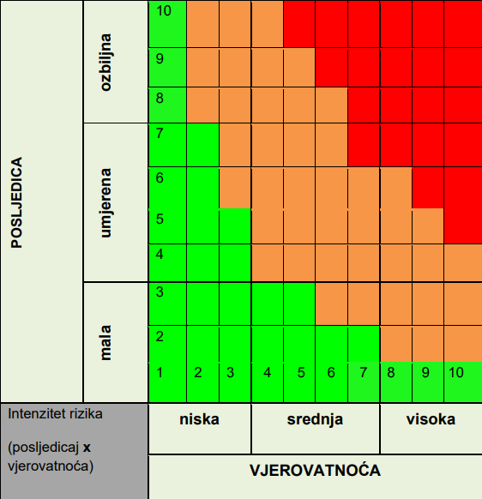

Ukupna procjena rizika od korupcije i drugih oblika narušavanja integriteta

- /V Rizik visokog inteziteta - Korupcija ili drugi oblici narušavanja integriteta su već prisutni u ovom procesu ili je vrlo vjerovatno da će se pojaviti.
- /S Rizik srednjeg inteziteta – Pojava korupcije ili drugih oblika narušavanja integriteta u ovom procesu je moguća, ali se mjerama kontrole upravlja tim rizikom.
- /N Rizik niskog inteziteta – Mala je vjerovatnoća da će se pojaviti korupcija ili drugi oblici narušavanja integriteta u ovom procesu, zbog postojećih mjera kontrole.

Ocjena rizika:
Ocjene su od 1-100, tako da ocjene od 1-15 predstavljaju najmanju vjerovatnoću pojave korupcije ili drugih oblika narušavanja integriteta sa veoma malom posljedicom (rizik niskog inteziteta), ocjene od 16-48 predstavljaju srednju vjerovatnoću pojave korupcije ili drugih oblika narušavanja integriteta sa umjerenom posljedicom (rizik srednjeg inteziteta) dok ocjene od 49-100 znače skoro izvjesnu pojavu korupcije ili drugih oblika narušavanja integriteta sa veoma velikom posljedicom (rizik visokog inteziteta).

*Legenda
Procjena  rizika | Nizak | Srednji | Visok
 | 1-15 | 16-48 | 49-100

**Legenda:
Napredak  stanja  od prethodne  provjere | Bez promjena | Povećan rizik | Smanjen rizik
 | ↔ | ↑ | ↓

OBRAZAC PLANA INTEGRITETA UPRAVE ZA VODE
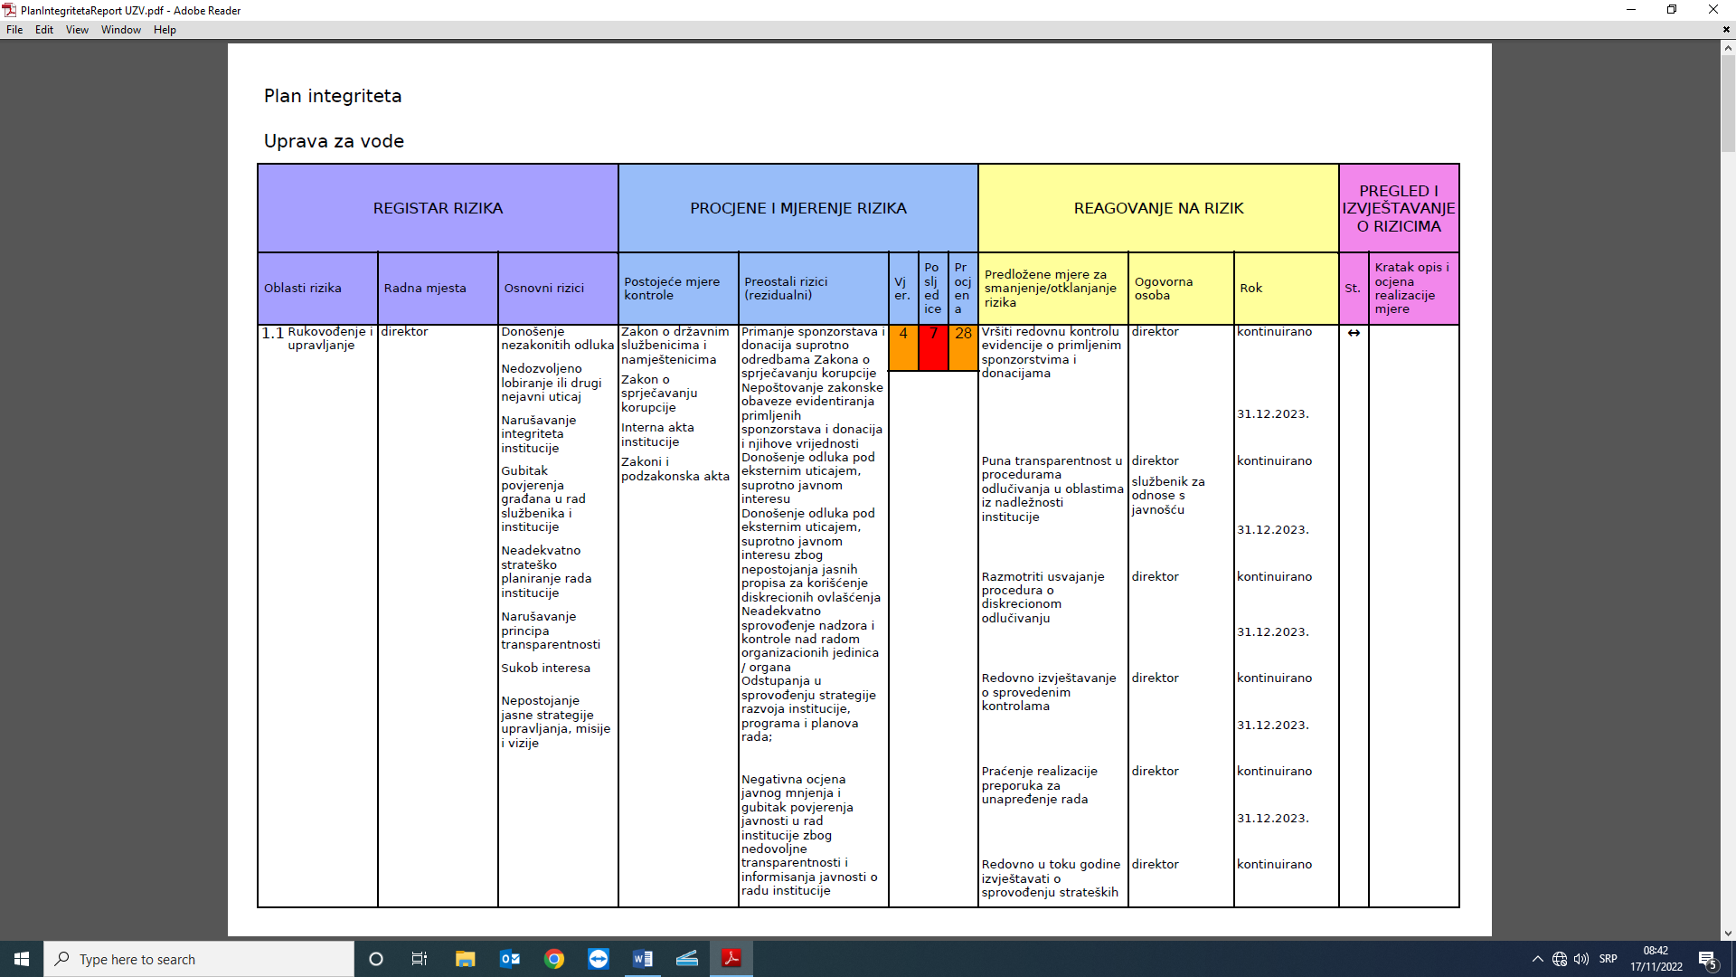

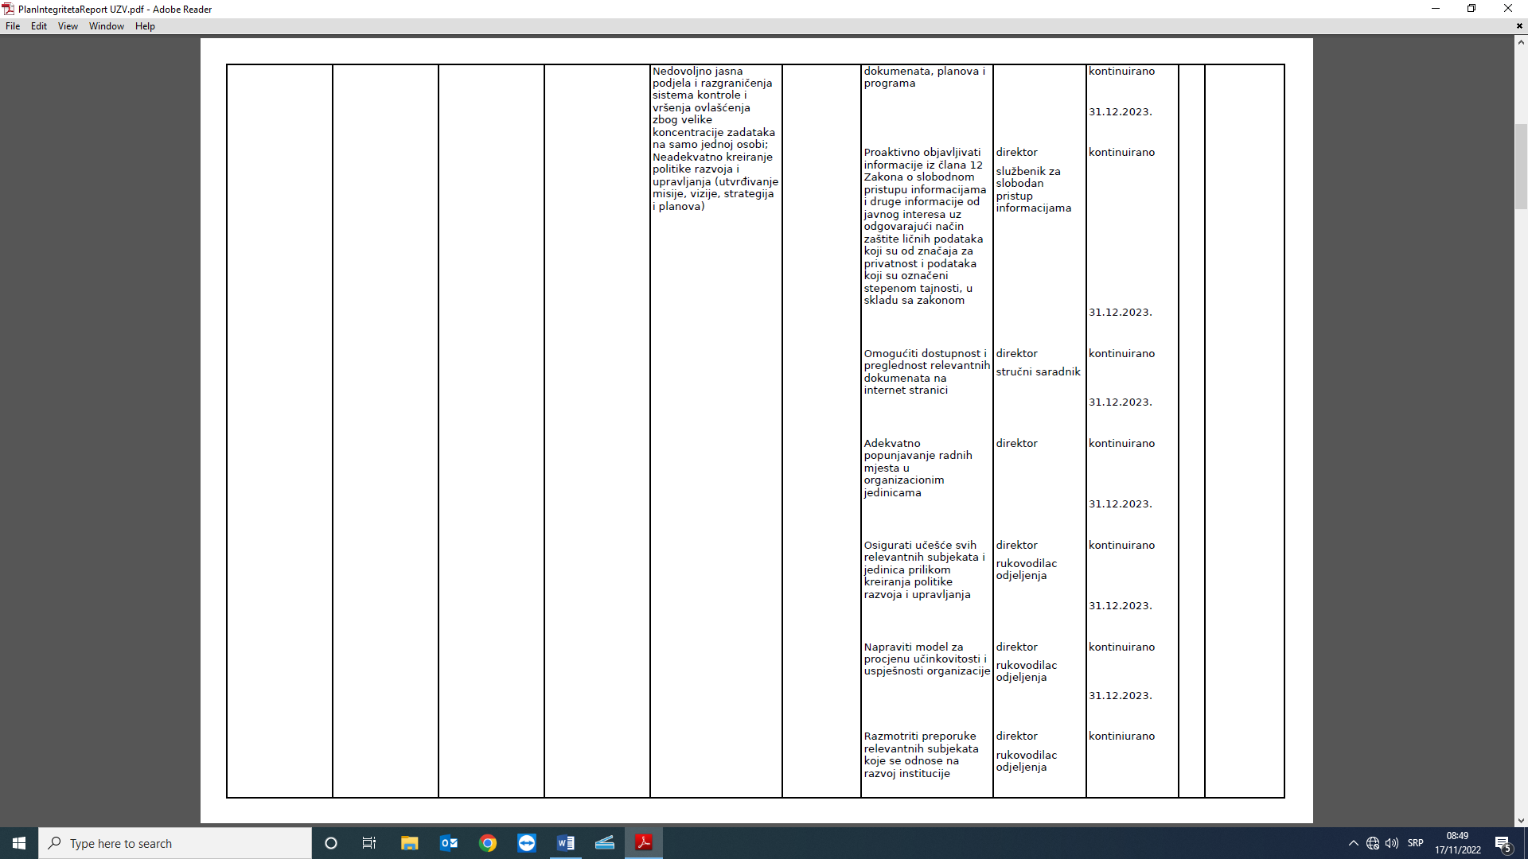

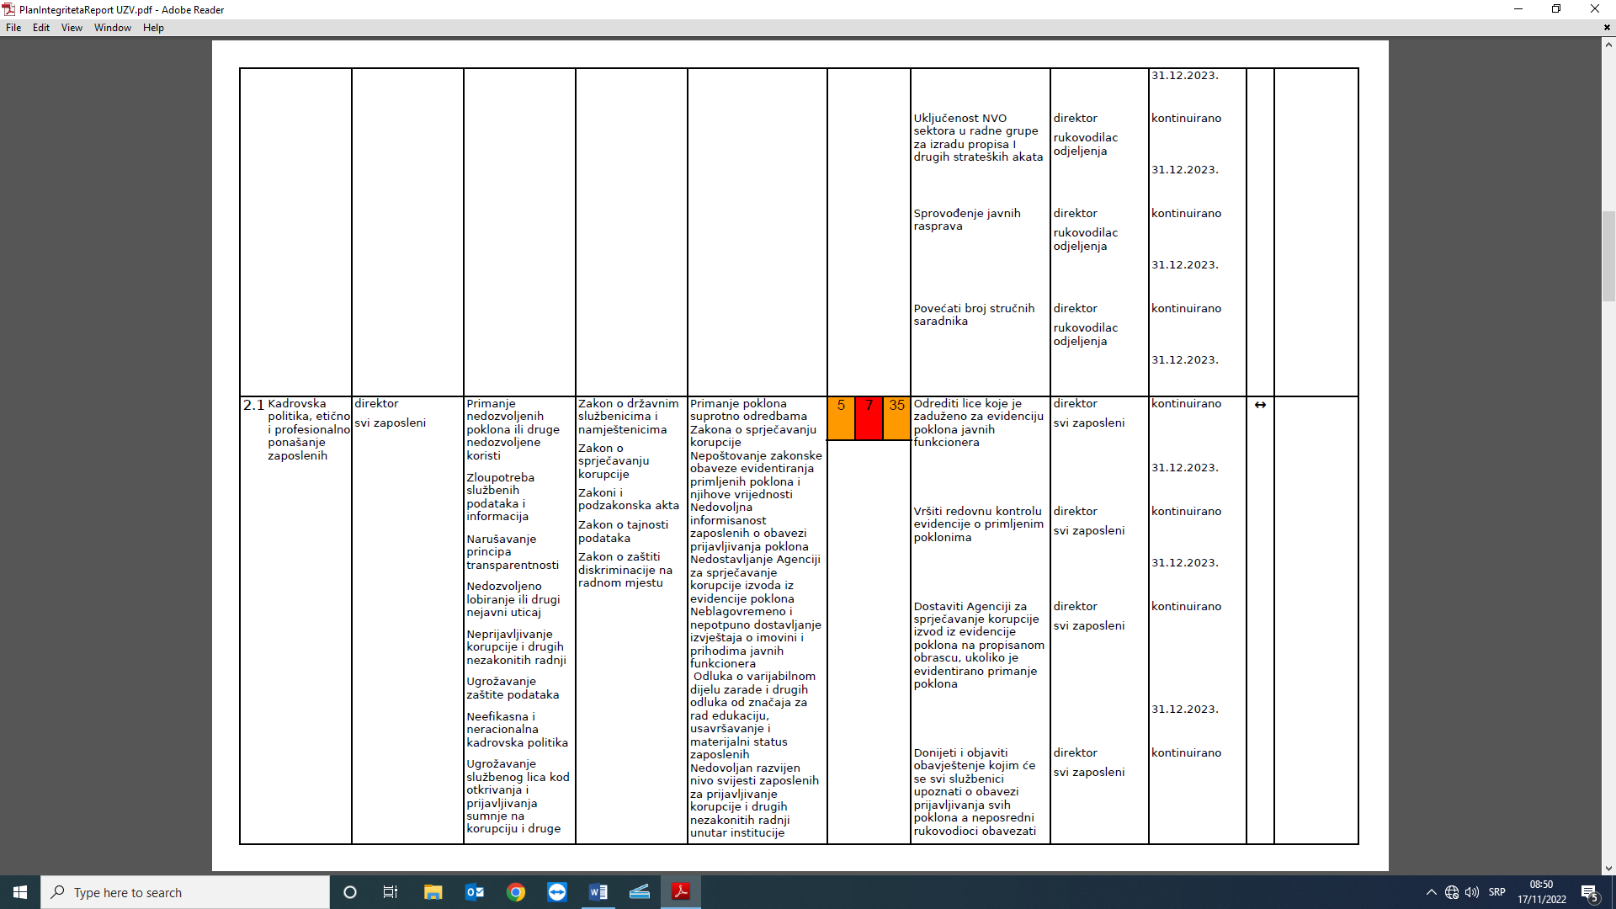

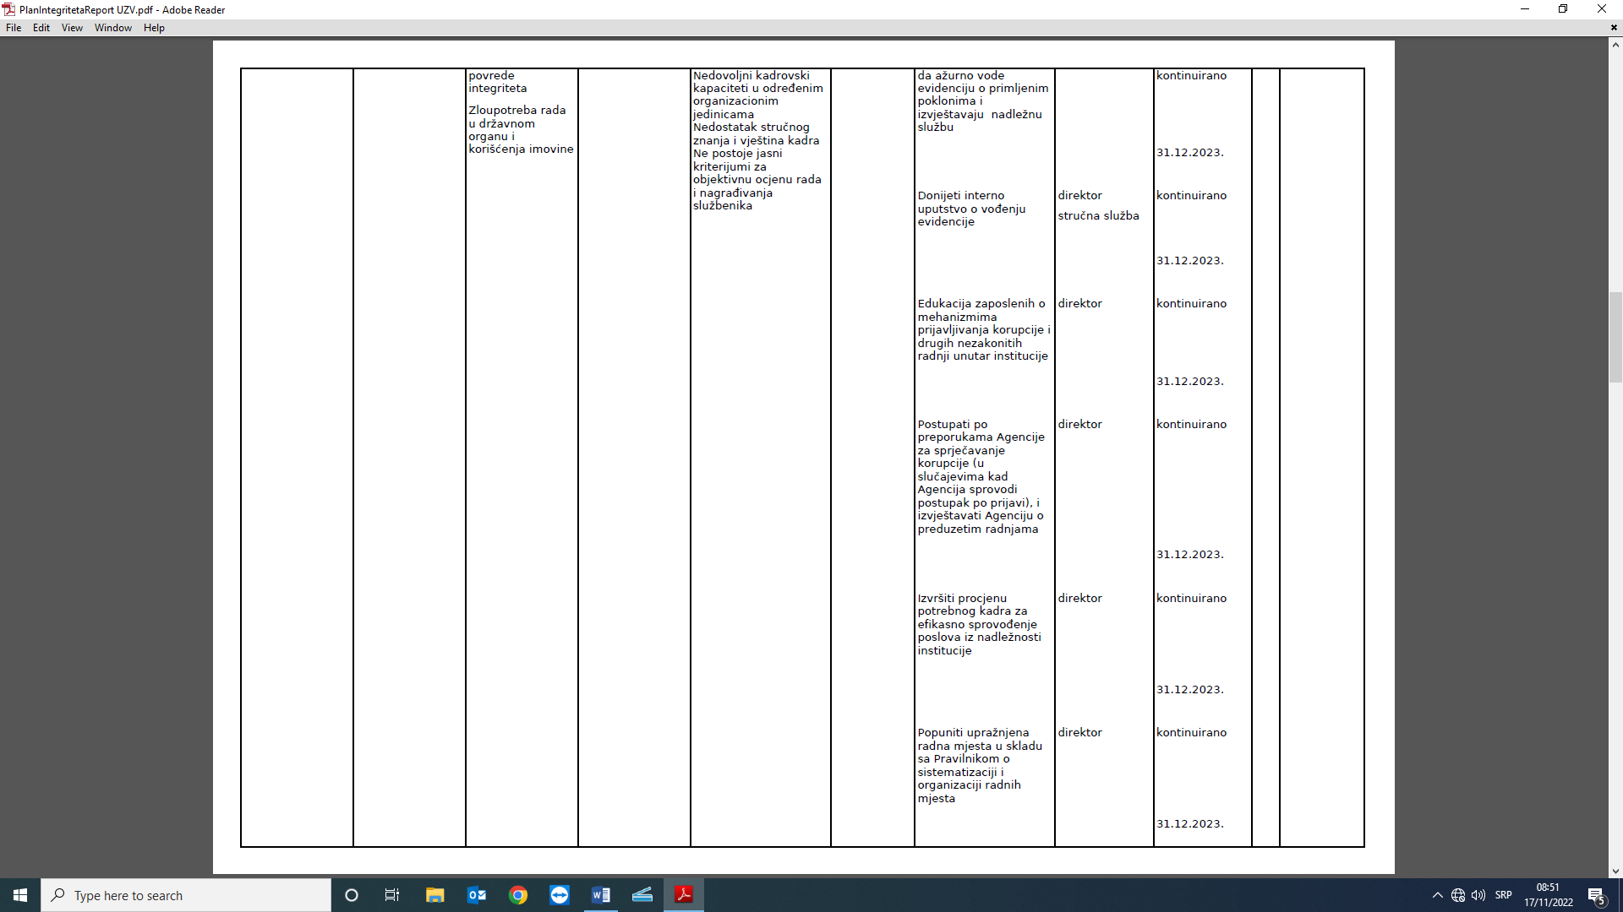

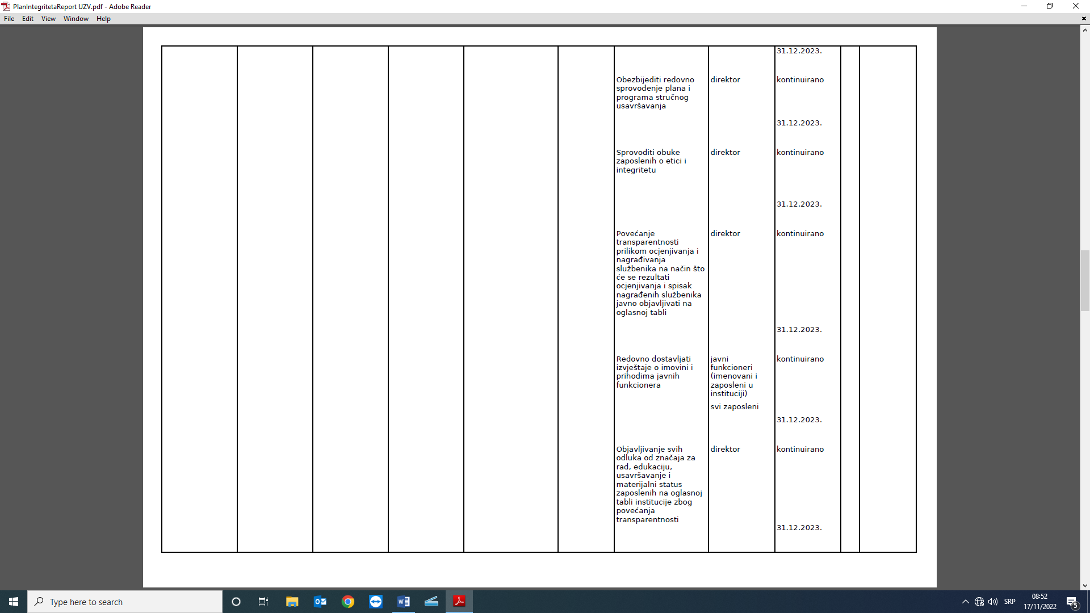

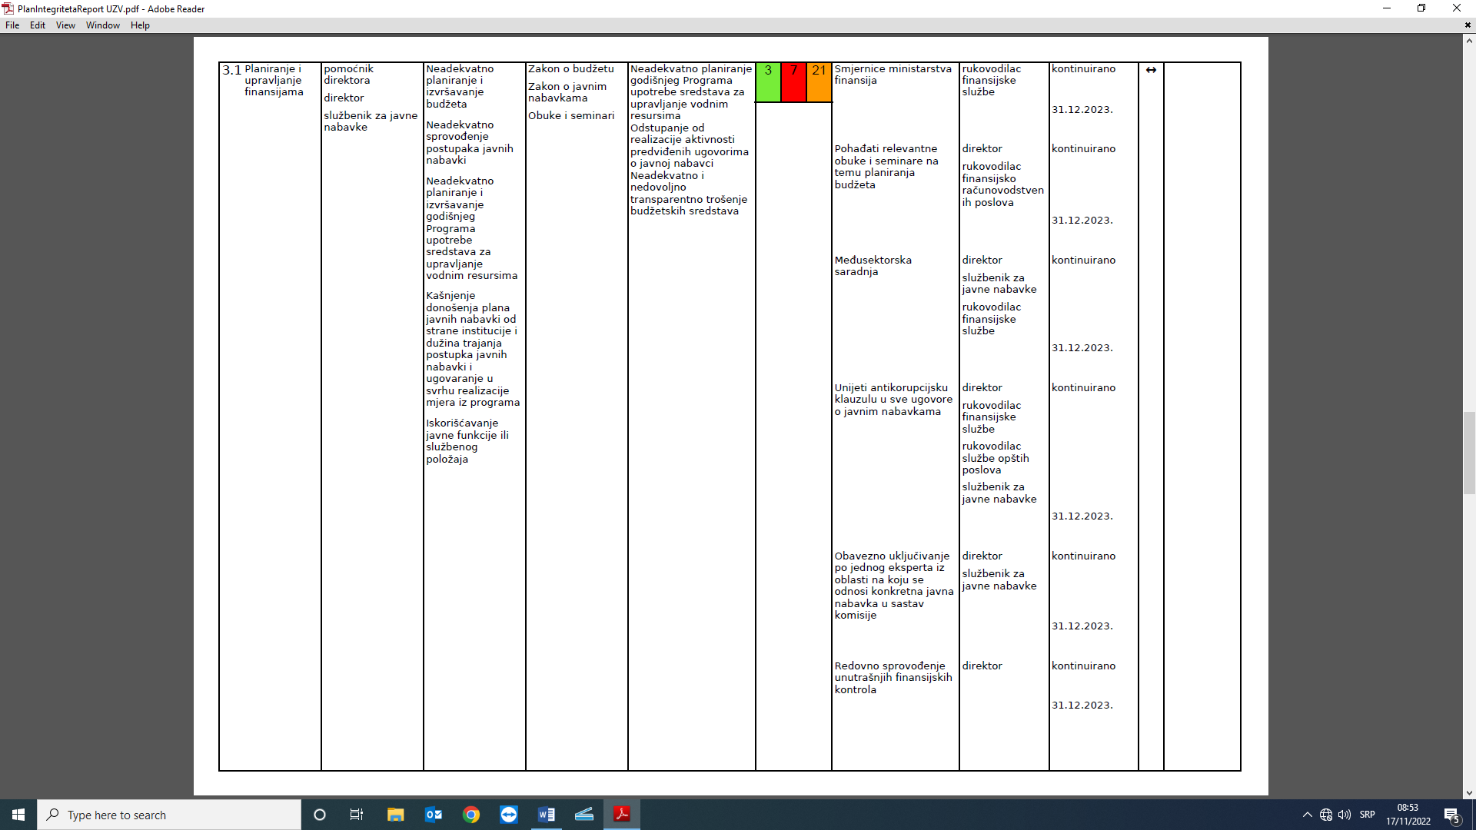

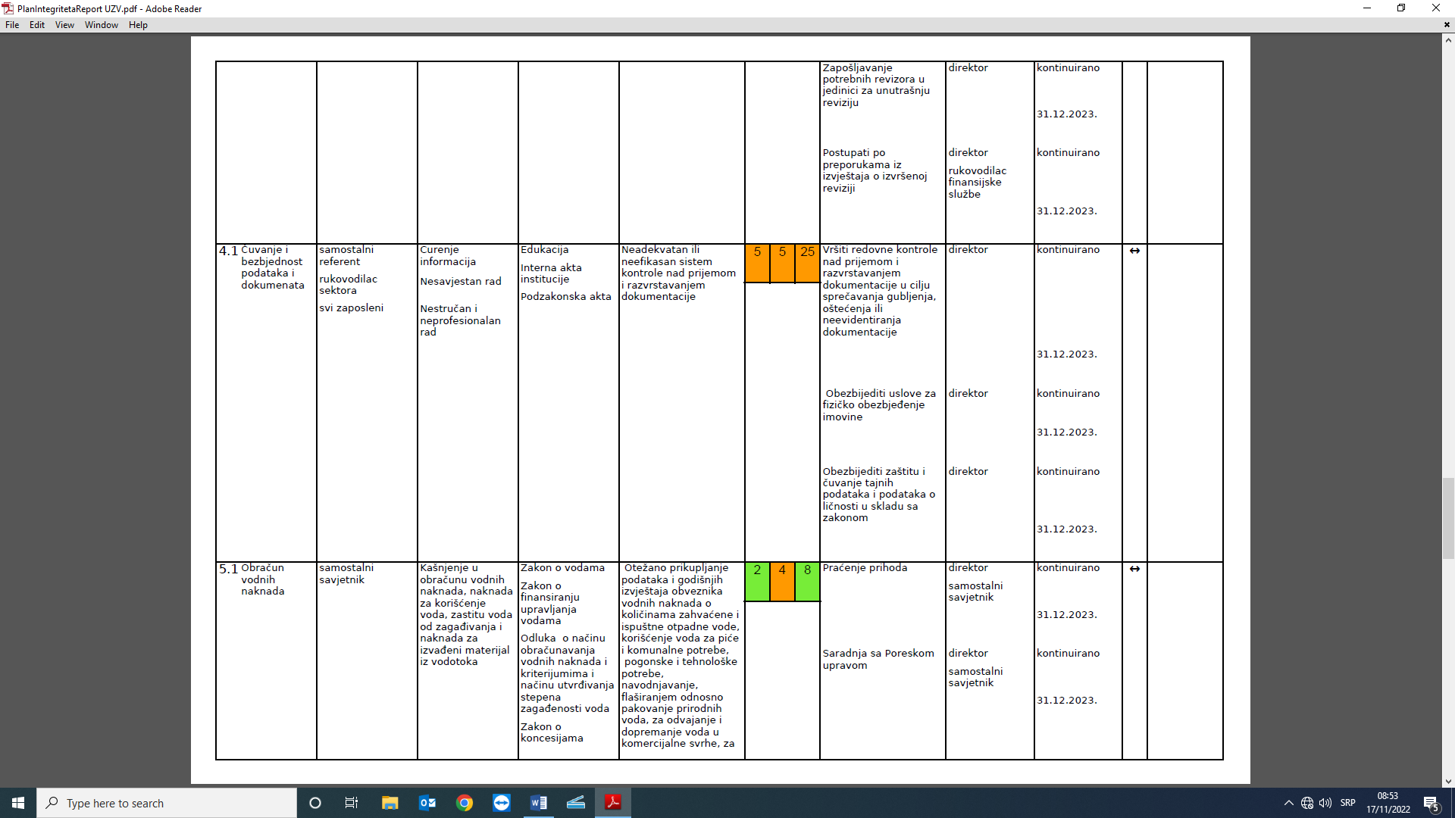

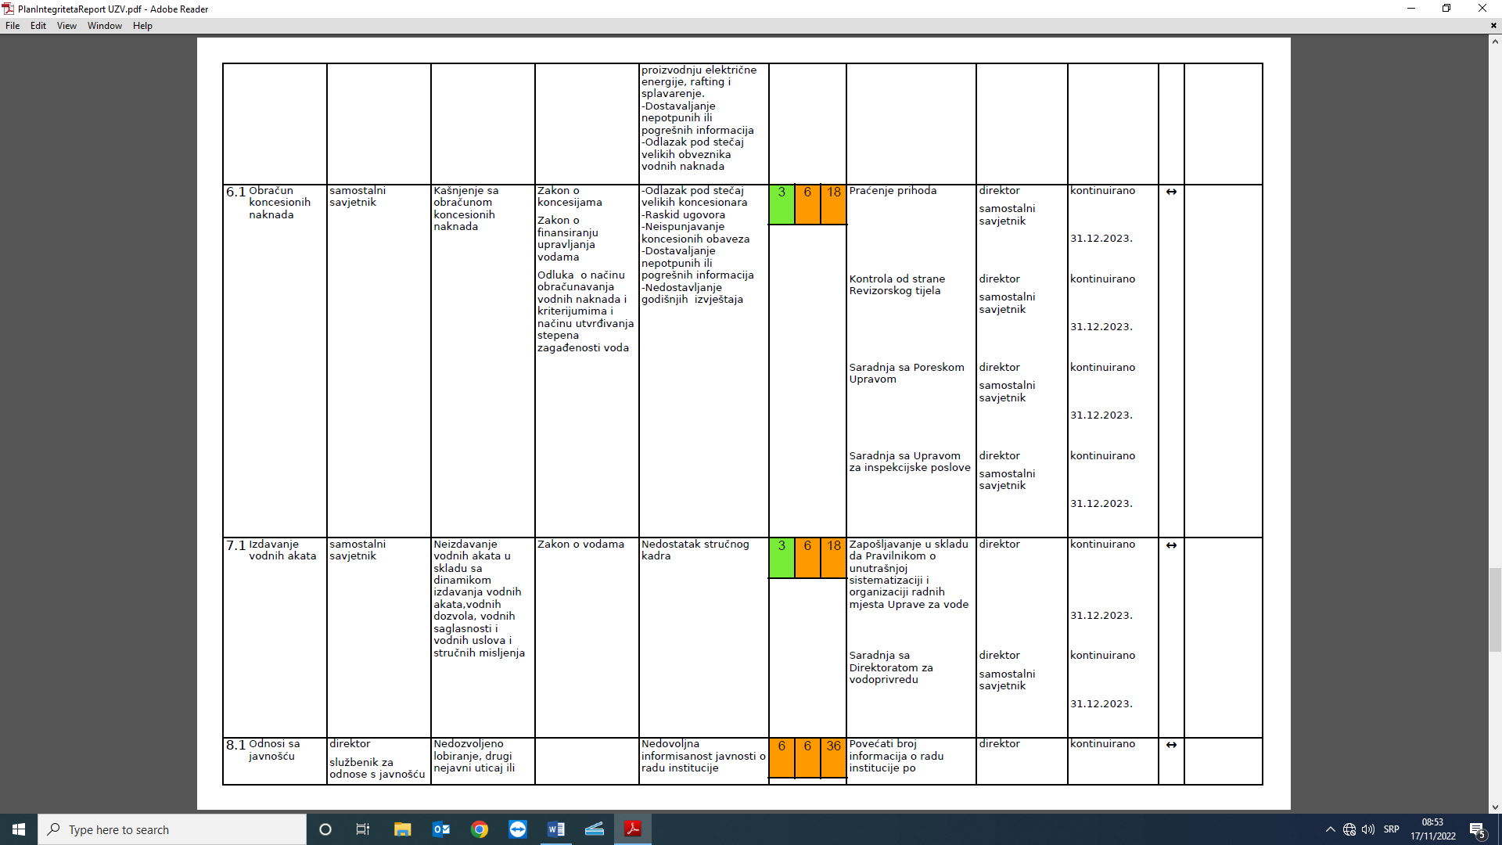

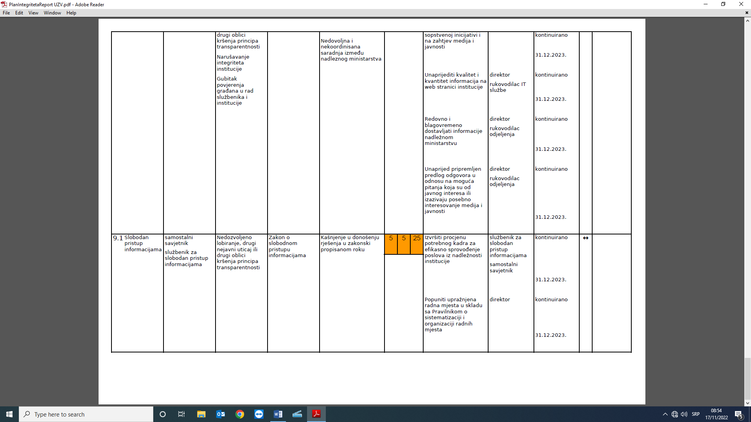

Odluka o usvajanju i stupanju na snagu Plana integriteta

